Td dimensionnement des systèmes industriels

- Lecture de la plaque signalétique d’un moteur asynchrone

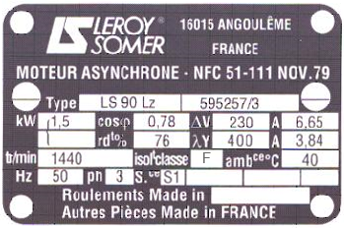

- Enumérer les conditions normales d’utilisation d’un moteur asynchrone
- Donner la signification des symboles suivants :
IP 55, IK 01, Im et donner la différence entre IK et IP

- Que comporte une plaque signalétique d’un moteur ?

- Pour les fréquences industrielles 50 Hz et 60 Hz les vitesses de rotation du champ tournant ou de synchronisme, en fonction du nombre de pôles sont les suivantes.

Moteur à | 50 Hz | 60 Hz
2 pole
4
6
8
10
12
- Classe d’isolation norme UTE
classe | T max
y
A
E
B
F
H
C

- DEMARRAGE ETOILE TRIANGLE, pour quel cas d’utilisation ?
- Expliquer le point de fonctionnement et Evolution du Couple moteur en fonction de la vitesse en donnant la zone d’utilisation du moteur ?
- Le service du moteur est défini par l'indication des régimes successifs auxquels il est soumis et qui est dépendent de …….
- Dans le choix d'un moteur pour une application particulière, on devra tenir compte des facteurs suivants :……………………….
- C’est quoi la hauteur d’axe ?
- Nous cherchons à déterminer un moteur capable d’entraîner une machine dont le couple résistant est évalué à environ 9 N⋅m à une fréquence de rotation d’environ 1 430 tr/mn. Le réseau est de 400 volts. Choix du moteur À partir de la documentation fournie (tableau suivant) :

- C’est quoi le déclassement ?
- On doit pour choisir une machine électrique connaître ?
- TYPE DE COUPLE RESISTANT SUR L'ARBRE DE LA MACHINE ?
- CONDITIONS DE DEMARRAGE ?

